Муниципальное казенное общеобразовательное учреждение МКОУ « Кутульская основная общеобразовательная школа»

План – конспект внеклассного мероприятия
на тему: «Финансовая грамотность учащихся»
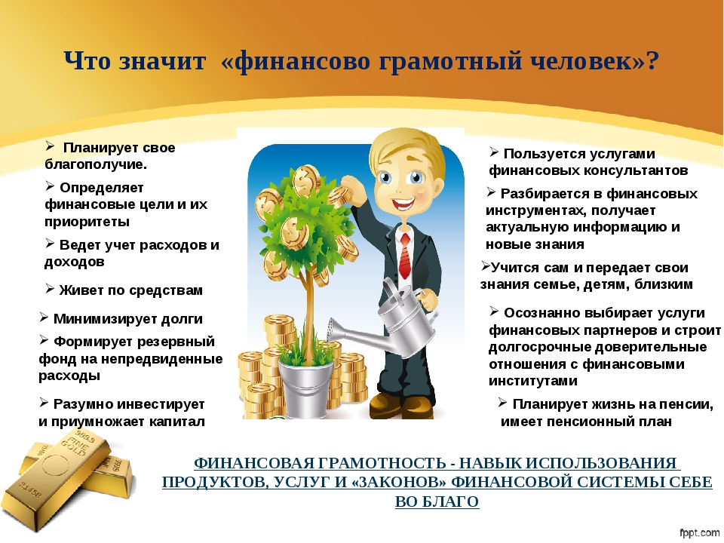
Подготовила: Алиева С.С.

2018 год
Цель: Актуализация вопросов финансовой грамотности учащихся, развитие компетенций, необходимых для грамотного поведения в финансово экономической сфере.
Задачи:
-развитие мотивации учащихся к повышению собственной финансовой грамотности и повышение уровня осведомленности в различных областях финансовой грамотности;
-формирование у учащихся компетенций, связанных с поиском информации, анализом и планированием управления собственными финансовыми ресурсами;
-развитие у старшеклассников творческого потенциала, социальной активности, коммуникативной компетентности в контексте обеспечения финансового благополучия.
Ход классного часа:
Учитель:
Наше внеклассное мероприятие посвящено теме « Финансовая грамотность». Финансы играют огромную роль в жизни каждого человека вне зависимости от его возраста и социального положения. Дело в том, что за всю жизнь человека через его руки проходит огромное количество денег. Кроме того, часто финансовая успешность является мерилом общей успешности человека.
Таким образом, умение управлять своими финансами превращается в ключевое умение.
Термин finansia возник в XIII-XV вв. переводится с латинского как наличные средства, доход. В самом упрощенном варианте определение финансов звучит так: финансы — это деньги. А финансовая грамотность – понимание основных финансовых понятий и использование этой информации для принятия разумных решений, способствующих благосостоянию людей. К ним относятся принятие решений о тратах и сбережениях, планирование бюджета, накопление средств на будущие цели, например, получение образования или обеспеченная жизнь в зрелом возрасте.
Учитель: Как называется наука, изучающая финансовые вопросы?

Дети: Экономика.

Ученик:
Экономику - науку –  Не придумаешь от скуки.  Чтобы лучше понимать,  Как хозяйством управлять,  Нам нужны ее ученья  Для дальнейшего уменья.  А потребности у нас  Все растут из класса в класс.  И товарооборот  Все растет из года в год. | Но ресурсы иногда  Ограничены бывают  И возможности не все  Перед нами открывают.  Мы настроились серьезно  С экономикой дружить,  Чтобы в будущем достойно  Нашей Родине служить.

Учитель: Экономика - это наука, которая учит в нужном количестве производить и правильно распределять материальные и финансовые ресурсы.
Современный человек без экономических знаний не может считать себя подготовленным к жизни и работе. Экономика учит, как использовать ресурсы, управлять предприятиями, планировать работу, вести бизнес, чтобы в итоге быть богатым. Быть богатым не стыдно, если ты честно заработал деньги своим умением, знаниями, трудом. Конечно, чтобы стать богатым, недостаточно изучать экономику , надо научиться применять экономические знания на практике.
Учитель:
Проверим, знаете ли вы экономические термины:
- Основной закон, в котором отражены экономические основы государства (Конституция)
- Финансовый документ с планом доходов и расходов (бюджет)
- Стоимость товара, выраженная в деньгах (цена)
- Финансовое учреждение для накопления денег (банк)
- Обесценивание денег (инфляция)
- Сфера обмена денег на товары и услуги, и товары и услуги на деньги (рынок)
- Обмен товара на товар (бартер)

Учитель: Экономическая задачка
1. Вырастили зайцы две грядки моркови - всего 50 кг. Одну грядку они сами обрабатывали, а на другой у них Барсук трудился и за свою работу 100 рублей попросил. Да еще на семена и удобрения было потрачено 25 рублей. Половину моркови зайцы себе оставили, в кладовку положили. А остальное решили продать, только вот не знают, по какой цене им торговать, чтоб в убытке не оказаться. Помоги им!
Ответ: затраты – 125 рублей, на продажу 25 кг, следовательно, себестоимость 5 рублей за кг, надо продавать выше этой цены

2. Два бизнесмена поспорили: кто получит больше прибыли? В итоге Иванов выручил от продажи своих товаров 5000 рублей, а расходы его составили З000 рублей. А Сидоров наторговал на 1000 рублей меньше, но и затратил своих денег 1500 рублей. Кто выиграл спор?
Ответ: прибыль Иванова 5000-3000=2000 рублей,
прибыль Сидорова 4000-1500=2500, Сидоров выиграл спор.

Экономика для детей (ЭКОНОМИЧЕСКИЕ ЗАГАДКИ)
- Люди ходят на базар:
Там дешевле весь… (товар)
Това́р — любая вещь, которая участвует в свободном обмене на другие вещи, продукт труда, способный удовлетворить человеческую потребность и специально произведённый для обмена.

- На товаре быть должна обязательно …(цена)
Цена - это количество денег, которое определяет ценность вещей. При покупке определенной вещи или товара продавец назначает денежную стоимость, за которую он готов продать свой товар.

- Как ребенка нет без мамы,
Сбыта нет и без…(рекламы)
Реклама - это рекламное средство в виде наружных плакатов, щитов на обочинах дорог, световых вывесок на зданиях и рекламных планшетов, размещенных на общественном транспорте.

- Чуть оплошаешь - так в тот же момент
Рынок захватит весь твой… (конкурент)
Конкурент - Человек, который конкурирует с кем-нибудь.

- Коль трудился круглый год,
Будет кругленьким … (доход)
ДОХОД - деньги или материальные ценности, получаемые от предприятия или от какого-нибудь рода деятельности.
- Спи спокойно без тревоги,
Заплатил коль все …(налоги)
Налоги - установленный обязательный платёж, взимаемый с граждан и юридических лиц.
- Дела у нас пойдут на лад:
Мы в лучший банк внесли свой…(вклад)
Вклад - вложенные КУДА - НИБУДЬ. деньги, ценности. ВЛОЖИТЬ в сбербанк.
- Приносить доходы стал
В банке папин… (капитал)
Капитал - стоимость, КОТОРАЯ в результате использования наёмной рабочей силы приносит прибавочную стоимость (самовозрастает). Промышленный КАПИТАЛ. Финансовый КАПИТАЛ. Переменный КАПИТАЛ.
- На рубль – копейки, на доллары-центы,
Бегут - набегают в банке… (проценты)
ПРОЦЕНТ(от лат. procentum - за сто), сотая доля числа; обозначается знаком %. Так, 3% от 18 есть 3 сотых от этого числа, т. е. 0,54. Проценты применяются в хозяйственных РАСЧЕТАХ.
- Чтобы дом купить я смог,
Взял кредит, внеся…(залог)
ЗАЛОГ — один из способов, реализующих исполнение должником (залогодателем) принятых на себя обязательств. Заключается в том, что средством, обеспечивающим выполнение обязательств, становятся заложенные должником его кредитору (залогодержателю) недвижимое имущество или другие ценности.
И врачу ,и акробату
Выдают за труд… (зарплату)
ЗАРПЛАТА - Законно выплачиваемая работодателем и получаемая работником заработная плата, с которой уплачены все установленные налоги.
- Чтобы партнеров не мучили споры,
Пишут юристы для них… (договоры)
Договор - соглашение двух или более лиц, устанавливающее, изменяющее или прекращающее их права и обязанности. Сторонами договора могут выступать как физические, так и юридические лица…
- СТАЛ владельцем, братцы, я -
Вот завода…(акция)
Акция - ценная бумага, являющаяся титулом собственности на часть имущества компании.
Кроссворд.
2) Тот, кто взял в долг деньги.
3) Он может быть начальным, оборотным.
4) Предоставление денег в долг под проценты.
5) Работа по специальности.
6) Преимущества, предоставляемые отдельным категориям лиц.
7) Часть зарплаты, которая выдаётся перед работой.
8) Форма обмена за деньги.
9) Автомат для выдачи наличных.
Получилось 1) (по вертикали) Денежное вознаграждение наёмным работникам.

1
 | 2  з | а | ё | м | щ | и | к
3  к | а | п | и | т | а | л
4  к | р | е | д | и | т
 | 5  п | р | о | ф | е | с | с | и | я
 | 6  л | ь | г | о | т | ы
 | 7  а | в | а | н | с
 | 8  т | о | р | г | о | в | л | я
9  б | а | н | к | о | а | т

Учитель: Откуда берутся у вас деньги?
Дети: Из папиного кошелька или маминой сумочки.
Учитель: Правильно. Вы, в силу своего нежного возраста, не работаете. И деньги вам дают родители. Хорошо бы при этом понимать, что деньги — это труд наших родителей, их здоровье, их мастерство и их время. Пока ты сам не начнешь работать, ты никогда не узнаешь настоящую цену деньгам.
Учитель: Закончить наше внеклассное мероприятие я хочу такой историей. Послушайте, ребята.
«Сын богатых родителей рос в благополучии и ни в чем не знал отказа. Что бы он ни попросил, ему покупали. Но он никогда не просил денег, потому что был еще маленьким. И вот однажды он пришел к отцу и попросил 10 долларов. «Тебе уже шестнадцать, — сказал отец, — пойди и заработай сам». Получив такой отказ, мальчик обиделся и пошел к маме. Она дала ему 10 долларов. Желая отомстить отцу за обиду, сын показал ему деньги и сказал: «Вот, заработал!» Папаша взял купюру и бросил ее в камин. 10 долларов сгорели мгновенно. От обиды мальчик чуть не заплакал. «Ты не заработал эти деньги. Ты обманул меня», — сказал отец, — теперь ты тем более не получишь ни цента». На этот раз сын разозлился. Он пошел на бензоколонку и договорился, что будет помогать заправлять машины, пока не заработает 100 долларов. Со своими заработанными деньгами он опять пришел к отцу. Реакция отца поразила мальчика: тот взял деньги и без колебаний бросил их в огонь. Разъяренный сын бросился к камину и стал руками разгребать угли, чтобы спасти деньги. «Вот теперь я верю: эти деньги ты заработал. За них ты готов полезть в огонь, потому что ты теперь знаешь цену деньгам».

